ANHANGUERA EDUCACIONAL S.A.
Faculdade Anhanguera de Valinhos
Curso de Ciência da Computação

Gabriel Cedran Santos
Rodrigo dos Reis Rocha
Weslley Candido Lima
Sistema de Alarme e Monitoramento Automotivo com Tecnologia Android
Valinhos
2011
Gabriel Cedran Santos
Rodrigo dos Reis Rocha
Weslley Candido Lima

Sistema de Alarme e Monitoramento Automotivo com Tecnologia Android
Monografia apresentada, como exigência parcial para a obtenção do grau de Bacharel em Ciência da Computação, na Faculdade Anhanguera de Valinhos, sob a orientação do prof Esp. Ivair Teixeira.
Valinhos
2011
Gabriel Cedran Santos
Rodrigo dos Reis Rocha
Weslley Candido Lima
Sistema de Alarme e Monitoramento Automotivo com Tecnologia Android
Trabalho de Conclusão de Curso apresentado como exigência parcial para a obtenção do grau de Bacharel em Ciência da Computação da Faculdade Anhanguera de Valinhos.
Aprovado em dia de mês de ano.

________________________________
Prof. Esp. Ivair Teixeira
Faculdade Anhanguera de Valinhos
Orientador

________________________________
Prof. ou Profa. Título (Dr, Ms, Esp) Nome do avaliador(a)
Faculdade Anhanguera de Valinhos
Avaliador(a)

________________________________
Profa. Ms. Janaine Cristiane de Souza Arantes
Faculdade Anhanguera de Valinhos
Coordenador(a) do Curso Nome
Valinhos
2011
RESUMO
SANTOS, Gabriel Cedran, ROCHA, Rodrigo dos Reis, LIMA, Weslley Candido Título: Sistema de Alarme e Monitoramento Automotivo com Tecnologia Android. 2011. 62 f. Trabalho de Conclusão curso de Bacharelado em Ciência da Computação – Anhanguera Educacional S.A, Faculdade Anhanguera de Valinhos, Valinhos, 2011.
A necessidade de segurança é um fator primordial para o bem estar de qualquer indivíduo, esteja ele vivendo isoladamente ou de forma coletiva. O avanço surpreendente da tecnologia traz significativas e constantes mudanças no modo de vida das pessoas e na “sensação” de segurança. Ao mesmo tempo em que surgem modernos sistemas para proteger as pessoas e seus bens, são criados avançados métodos para burlar essa proteção com finalidades ilícitas. Entre os diversos motivos para a quebra dessa proteção está a intenção de apropriação indevida de veículos automotores, uma atividade que cresce de forma diretamente proporcional ao número de automóveis nas ruas. Este trabalho propõe um sistema de alarme automotivo, baseado em tecnologias atuais, para realizar o travamento e localização de um automóvel roubado ou furtado. Além da funcionalidade de bloqueio, o sistema prevê a opção de visualizar as coordenadas atuais do veículo em um mapa, o qual é apresentado em qualquer navegador de internet. Por fim, o sistema oferece também um mecanismo para travar e destravar as portas por uma mensagem de texto. Para realizar o desenvolvimento, são utilizadas as técnicas de engenharia de software, análise de requisitos e estudo de viabilidade. Antes de realizar os testes efetivos com o aparelho, utilizam-se softwares que simulam o celular. Espera-se com este trabalho, desenvolver um sistema eficiente e com custo de implementação e manutenção reduzidos, devido à utilização de tecnologia atual, tanto em hardware como software.

Palavras-chave – Android, Microcontrolador PIC, GPS, Bluetooth

LISTA DE FIGURAS
Figura 1 – Diagrama da estrutura interna de um microcontrolador. 14
Figura 2 – Arquitetura Von Neumann e Harvard. 15
Figura 3 – PIC16F628A. 15
Figura 4 – Pinos e entradas e/ou saídas PIC16F628A. 16
Figura 5 – Gerenciamento de uma ligação de um telefone fixo para um móvel. 18
Figura 6 – Taxonomia dos Satelites . 19
Figura 7 – Altitude média dos satélites em relação a superfície terrestre. 19
Figura 8 – Conceito de Trilaterização. .................................20
Figura 9 – Conexão Scartternet. 22
Figura 10 – Maquina Virtual Java. 23
Figura 11 – Exemplo de HTML e Servelet. 24
Figura 12 – Exemplo de HTML e JSP. 25
Figura 13 – Iterações entre o JSP, o Servlet e a camada de modelagem. 26
Figura 14 – Aplicativo BHC Movél............................................................... 27
Figura 15 – Simulador na IDE Eclipse. 28
Figura 16 – Interface entrada de dados. 29
Figura 17 – Tela de resultados de uma simulação. 30
Figura 18 – Estrutura da Aplicação Java Web Baseada em Framework. 31
Figura 19 – Framework Proposto. 32
Figura 20 – Módulo Bluetooth HC-05. 35
Figura 21 – Interface do programa SSCOM32E. 35
Figura 22 – Matriz de contatos. 36
Figura 23 – Primeiro passo da instalação do SDK do Android. 44
Figura 24 – Criação do emulador do Android 45
Figura 25 – Criação de uma AVD. 46
Figura 26 – Iniciação do emulador. 47
Figura 27 – Execução do emulador Android. 47
Figura 28 – Emulador Android em execução. 48
Figura 29 – Conexão com o servidor do Google para instalar o ADT Plugin. 49
Figura 30 – Instalação do ADT Plugin. 49

LISTA DE TABELAS
Tabela 1 – Descrição dos pinos do Microcontrolador PIC 16F628A 16

LISTA DE SIGLAS
ADSL Assymmetric Digital Subscriber Line
ADT Android Development Tools
API Application Programming Interface
AVD Android Virtual Device
BHC Balanço Hídrico Climatológico
CPU Central Processor Unit
ERB Estação de Rádio Base
GEO Geostationary Earth Orbit
GPS Global Position System
GPRS General Packet Radio Service
HTML Hyper Text Markup Language
IDE Integrated Development Environment
JVM Java Virtual Machine
JSP Java Server Pages
JME Java Micro Edition
LAN Local Area Network
LED Light-Emitting Diode
LEO Low Earth Orbit
MEO Medium Earth Orbit
MSC Mobile Switching Center
MVC Model View Controller
OHA Open Handset Alliance
PIC Peripheral Interface Controller
PSTN Public Switched Telephone Network
RAM Random Access Memory
SDK Software Developers Kit
SMS Short Message Service
ULA Unidade Lógica Aritmética
UML Unified Modeling Language
SUMÁRIO
LISTA DE FIGURAS i
LISTA DE TABELAS ii
LISTA DE SIGLAS iii
Introdução 8
Objetivos da Pesquisa 9
Justificativa 10
Organização 10
Capitulo 1 - Revisão de Literatura 11
1.1. Sistema Operacional Android 11
1.2. Microcontrolador 13
1.3. Telefonia Móvel Celular 17
1.4. GPS (Global Positioning System) 19
1.5. Bluetooth 20
1.6. Aplicações Java Web........................................................................... 22
1.7. Trabalhos Correlatos.......................................................................... 26
1.7.1. Utilização da Plataforma Android no desenvolvimento de um aplicativo para o cálculo do Balanço Hídrico Climatológico................................................ 26
1.7.2. Framework Java em Ambiente Distribuído com Posicionamento Global....30
Capitulo 2 - Monografia 34
2.1. Desenvolvimento 34
2.1.1. Construção do Hardware 34
2.1.2. Construção do Software 37
Capítulo 3 - Análises e Resultados 44
Capítulo 4 - Considerações Finais 45
Referências 46

Introdução
A busca por proteção e segurança sempre foi uma necessidade do ser humano, desde os tempos mais antigos até a atualidade. Uma das principais atitudes para garantir essa segurança foi a escolha por viver em comunidades, nas quais todos possuem deveres e direitos perante os outros. Porém, a convivência em grupo faz surgir outros problemas, entre eles a apropriação indevida de bens alheios. Embora o ato de roubo e furto tenha, para muitos, significados idênticos, de acordo com a lei são crimes totalmente diferentes. Um roubo acontece por intermédio de uma grave ameaça ou violência ao indivíduo, quase sempre a mão armada, enquanto que o furto ocorre sem ação violenta, ou seja, na ausência da vítima. Entre os principais objetos visados para roubos e furtos da era moderna, os veículos automotores despertam um especial interesse entre os “amigos do alheio”. De acordo com a Secretaria da Segurança Pública somente no Estado de São Paulo no segundo trimestre de 2010 foram roubados 17.304 e furtados 24.434 veículos (ESTATÍSTICA SSP-SP, 2010).
Há uma infinidade de maneiras, utilizadas pelos proprietários para preservar a posse de seus veículos, desde cadeados, correntes e travas até sistemas mais avançados que consistem em alarme por ultrassom ou vibração. Com o avanço da tecnologia, novas modalidades de alarme surgem com frequência, sempre com a intenção de criar o “sistema perfeito” no cenário de proteção aos veículos. No entanto, ambos os lados, proprietário e marginal, têm acesso a essa tecnologia, assim, sempre que surge uma medida preventiva, logo em seguida, aparece a contra medida e, assim, continua o dilema.
Uma ocorrência que, muitas vezes, invalida a maior parte dos sistemas de alarme é a ação em que o proprietário fica como refém dos assaltantes, mesmo por um curto período, e, dessa forma, obrigado a desligar o alarme em função de sua segurança, ou segurança de seus familiares.
Um especial interesse ocorre atualmente em adotar os bloqueadores via satélite, denominados rastreadores, que utilizam tecnologia de última geração. Esses bloqueadores consistem em um módulo eletrônico de alarme instalado no veículo que recebe sinais de satélites. Na ocorrência do evento um sinal é transmitido pela central prestadora de serviço para bloquear sua movimentação e disparar avisos sonoros que indicam a ocorrência do roubo ou furto. Com os rastreadores é possível monitorar completamente o veículo, criar cercas eletrônicas para delimitar a área de circulação permitida, determinar excesso de velocidade, entre outros. (RT-145, 2010).
O serviço é prestado mediante o pagamento de uma taxa mensal à operadora responsável pelo controle do sistema. Muitas vezes, seu uso torna-se proibitivo, pois cada funcionalidade adicionada resulta em um acréscimo no valor e fica a cargo do proprietário verificar a viabilidade, após análise do custo/benefício. Um rastreador com as características citadas tem um custo de aquisição próximo a R$ 900,00, de acordo com o modelo, taxas de R$70,00 a R$ 95,00 mensais.
Objetivos da Pesquisa
Este trabalho tem como objetivo geral desenvolver um sistema de alarme e monitoramento automotivo, que utilize tecnologias atuais do mercado, com um custo inferior aos sistemas comerciais.
O objetivo específico do trabalho consiste em um sistema de segurança de automóveis, que utiliza um celular com GPS (Global Positioning System) e um microcontrolador, ocultos no automóvel. Esse sistema possui as seguintes funcionalidades: bloqueio do automóvel por meio de uma mensagem SMS, visualização das coordenadas no Google Maps; consulta da posição atual do veículo sem o disparo do alarme; destravamento e travamento das portas sem a necessidade de chaves.
Justificativa
Este trabalho visa desenvolver uma solução de baixo custo com características similares aos sistemas de alarme existentes. Além disso, promove maior autonomia do proprietário sobre o produto, sem dependência de operadoras no controle do sistema. Outro ponto que desperta especial interesse é a possibilidade de pesquisar e utilizar na prática tecnologias atuais, tais como: Programação para o Sistema Operacional Android, comunicação por Bluetooth, aplicação cliente servidor em Java, microprogramação, GPS, entre outras. A viabilidade da construção física é proporcionada pelo laboratório de hardware da faculdade, que dispõe dos equipamentos necessários para o desenvolvimento da parte eletrônica e da programação de hardware e software. O desenvolvimento da parte lógica é possível apoiado pela literatura disponibilizada no acervo da biblioteca relacionada com a programação Android, microprogramação e eletrônica.
Organização
Esta monografia está estruturada em quatro capítulos: O primeiro capítulo apresenta a revisão da literatura sobre o tema abordado. O segundo capítulo descreve o desenvolvimento da pesquisa. O terceiro capítulo descreve as análises e os resultados alcançados, enfatizando os aspectos importantes considerados durante a pesquisa. Por fim, são apresentadas as conclusões obtidas com o trabalho e algumas possibilidades de trabalhos futuros.
Capítulo 1 - Revisão de Literatura
Neste capítulo, são descritos resumos de artigos e literaturas voltadas para a área de desenvolvimento de aplicações para dispositivos móveis, programação para internet, microcontroladores entre outros. O objetivo é apresentar uma série de conceitos técnicos e teóricos necessários para o entendimento dos tópicos contidos nos capítulos futuros, bem como algumas definições e seus significados.
1.1. Sistema Operacional Android
A quantidade de telefones celulares existentes vem aumentando de forma significativa nos últimos anos. Esse fato aponta esse aparelho como o produto de consumo mais utilizado no mundo. Estudos mostram que existem atualmente mais de três bilhões de pessoas que possuem um aparelho celular, o que corresponde a metade da população mundial (LECHETA, 2009). Acredita-se que esse número chegue a 5,6 bilhões até o final de 2013 (PEREIRA; SILVA, 2009).
Com o avanço da tecnologia, o celular deixa de ser apenas um aparelho para receber e fazer ligações e passa a integrar diversas outras funcionalidades, tais como: GPS, acesso móvel a internet, leitura de e-mails, TV analógica e digital, entre outras. Para acompanhar a evolução dos celulares e atender as necessidades dos desenvolvedores, que buscam uma alternativa moderna e ágil, surge a plataforma de software de telefonia móvel Android. Por trás dessa plataforma estão a gigante Google e um grupo de grandes empresas da telefonia móvel conhecidos como OHA (Open Handset Alliance). Entre as 47 empresas que compõem esse grupo, destacam-se: Motorola, LG, Samsung, Sony Ericsson, HTC e Toshiba (LECHETA, 2009).
Segundo Pereira e Silva (2009) “O Android é uma plataforma para tecnologia móvel completa, envolvendo um pacote com programas para celulares, já com um sistema operacional, middleware, aplicativos e interface do usuário”. Ele compreende um sistema operacional de código aberto, no qual qualquer aplicativo tem os privilégios que antes somente os softwares criados ou licenciados pelo fabricante tinham. Assim, possibilita total integração e customização entre sistemas e celular, de forma a torná-lo livre e interessante como um computador (PEREIRA; SILVA, 2009). Essa plataforma pode ser uma grande oportunidade para os desenvolvedores de aplicativos, pois conforme citado por Rogers (2009):
“O Android tem o potencial para remover as barreiras para o sucesso no desenvolvimento e venda de uma nova geração de softwares aplicativos de telefonia móvel. Assim como as plataformas padronizadas PC e Macintosh criaram mercado para desktop e servidor, o Android, ao oferecer um ambiente para aplicações de telefonia móvel, criará um mercado para aplicações móveis – e a oportunidade para que os desenvolvedores de softwares aplicativos se beneficiem de seus produtos”
A programação para Android é relativamente simples, principalmente para quem já conhece a linguagem de programação Java, antes da SUN Microsystems e atualmente pertencente a Oracle. Além de contar com os recursos da linguagem original, a programação para Android possui uma API (Application Programming Interface) poderosíssima, que oferece aos desenvolvedores recursos como Internet, Touch Screen, Acelerômetro, GPS, entre outros. Uma IDE (Integrated Development Environment) bem recomendada para o desenvolvimento das aplicações é o Eclipse, um dos mais utilizados para a linguagem Java (LECHETA, 2009).
No desenvolvimento de aplicações Android existem diferenças significativas em relação à programação para ambientes desktops e servidores, com novos conceitos que devem ser empregados no projeto e implementação. Entre eles, encontra-se a limitação de recursos apresentada por esses dispositivos. Mesmo incorporando as funcionalidades de um computador portátil, ainda é muito limitado em relação à velocidade de processamento, quantidade de memória RAM (Random Access Memory) e capacidade de armazenamento de dados.
A criação de novas aplicações é facilitada devido à reutilização de dados e elementos de interface fornecidas por outras aplicações. Esse conceito é conhecido por mashups móveis e pode ser citado como exemplo a incorporação de mapa a uma aplicação web com o uso de apenas algumas linhas de Java Script. Por fim o conceito de aplicações intercambiáveis é outro diferencial da tecnologia Android. No exemplo citado por Rogers (2009), para enviar um e-mail a codificação não necessita especificar uma aplicação para realizar a tarefa. Basta informar a intenção e o ambiente se encarrega de descobrir qual aplicação pode enviar e-mail, inicia a aplicação e passa a solicitação para que a tarefa seja realizada.
Um fator que gera certa dúvida é a segurança do sistema operacional, pois já que é tão fácil modificar os componentes, o que impede a execução de códigos maliciosos no celular? O Android é executado em um kernel Linux e para cada aplicação instalada é criado um usuário para esse programa. Como os diretórios e aplicativos ficam totalmente isolados uns dos outros, deve ser expressamente autorizado pelo usuário qualquer acesso a informações de outros aplicativos. Por exemplo, para a utilização do GPS é necessário inserir a permissão “android.permission.Access_FineLocation” no arquivo de configuração AndroidManifest.xml. Cada aplicação deve ter um arquivo com esse nome que apresenta informações essenciais do aplicativo para o sistema Android.
1.2. Microcontrolador
Souza (2007) define o microcontrolador como um pequeno componente eletrônico dotado de uma “inteligência” programável, por um conjunto de instruções estruturadas na forma de um programa. Em um único chip, são encontrados todos os elementos necessários para fazer o controle de periféricos, tais como: LEDs (Light-Emitting Diode), botões, relês e diversos tipos de sensores, tais como pressão, temperatura, entre outros. O microcontrolador possui em sua arquitetura interna memória de programa, memória de dados, portas de entrada/saída paralelas, timers, contadores, comunicação serial, conversores analógico-digital entre outros. O processamento é realizado por uma ULA (Unidade Lógica Aritmética) responsável por executar todas as operações lógicas e matemáticas de acordo com o programa.
O diagrama da figura 1 mostra basicamente como é a estrutura interna de um microcontrolador.
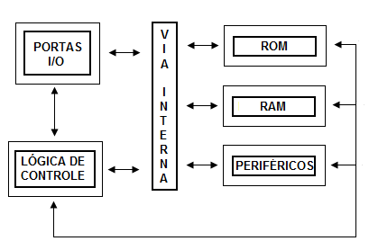
Figura 1– Diagrama da estrutura interna de um microcontrolador
Fonte: (SILVA JUNIOR, 1997).

Hoje em dia grande quantidade dos aparelhos eletrônicos existentes no mercado possui um microcontrolador, cuja estrutura interna se divide em duas tecnologias. Uma delas é a Arquitetura Von Neumann, na qual a estrutura interna de memória de dados e memória de programas utiliza um único barramento para a comunicação com a CPU (Central Processor Unit). Portanto enquanto a CPU carrega uma instrução da memória de programa essas vias ficam bloqueadas e não podem ser usadas para o acesso a memória de dados. Os microcontroladores da família PIC (Peripheral Interface Controller), utilizados nesse projeto, são baseados na arquitetura Harvard que prevê vias de comunicação distintas entre a CPU e as memórias de dados e programas. Essa arquitetura possibilita que operações paralelas sejam realizadas simultaneamente, de forma a aumentar consideravelmente a velocidade de execução. Essa técnica, denominada Pipeline, permite que enquanto os dados são lidos e escritos na memória de dados, outra instrução seja previamente carregada da memória de programa para ser decodificada e executada na sequência (SILVA JUNIOR, 1997). Na figura 2, é apresentado um diagrama que exemplifica a diferença entre barramento de conexão de cada arquitetura.
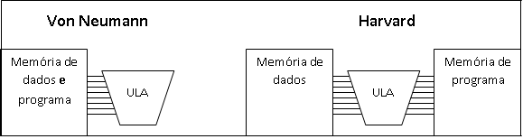
Figura 2 - Arquitetura Von Neumann e Harvard

Na figura 3, é mostrado o PIC16F628A, fabricado pela empresa Microchip Inc, um modelo muito utilizado que apresenta ótima relação custo/benefício devido às suas características e funcionalidades oferecidas.

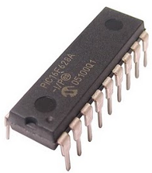
Figura 3 – PIC16F628A

O PIC16F628A tem como principais características o baixo custo, a facilidade de programação, uma grande diversidade de periféricos internos, memória de programa da tecnologia Flash e boa velocidade de execução.
Na figura 4, é exibido um desenho do microcontrolador PIC16F628A, na qual é possível identificar os pinos e suas saídas e/ou entradas.
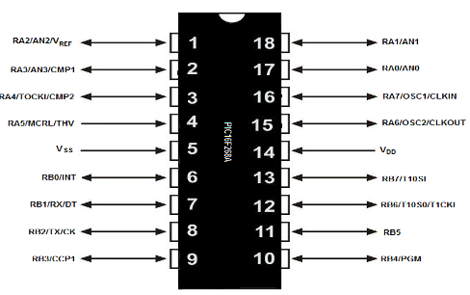
Figura 4 – Pinos e entradas e/ou saídas PIC16F628A

Devido ao grande número de funcionalidades oferecidas, os pinos podem ser utilizados para mais de uma função, de acordo com uma configuração previamente estabelecida no programa. O detalhamento da descrição dos seus pinos pode ser visualizado na tabela 1 (PEREIRA, 2007).

Tabela 1 – Descrição dos pinos do microcontrolador PIC16F628A

Pino | Função | Tipo | Descrição
1 | RA2/AN2/Vref | Entrada / Saída | Porta A bit 2 / Entrada do comparador analógico / Saída da referência de tensão.
2 | RA3/AN3/CMP1 | Entrada / Saída | Porta A bit 3 / Entrada do comparador analógico / Saída comparador 1
3 | RA4/T0CKI/CMP2 | Entrada / Saída | Porta A bit 4 / Entrada de clock externo do Timer 0 / Saída do comparador 2
4 | RA5/MCLR/THV | Entrada | Porta A bit 5 / Reset CPU / Tensão de programação
5 | VSS | Alimentação | Terra
6 | RB0/INT | Entrada / Saída | Porta B bit 0 / Entrada de interrupção externa
7 | RB1/RX/DT | Entrada / Saída | Porta B bit 1 / Recepção USART (modo assíncrono) / Dados (modo síncrono)
8 | RB2/TX/CK | Entrada / Saída | Porta B bit 2 / Transmissão USART (modo assíncrono) / Clock (modo síncrono)
9 | RB3/CCP1 | Entrada / Saída | Porta B bit 3 / Entrada/saída do módulo CPP
10 | RB4/PGM | Entrada / Saída | Porta B bit 4 / Entrada de programação LVP
11 | RB5 | Entrada / Saída | Porta B bit 5
12 | RB6/T1OSO/T1CKI | Entrada / Saída | Porta B bit 6 / Saída do oscilador TMR1/ Entrada de clock do TMR1
13 | RB7/T1OSI | Entrada / Saída | Porta B bit 7 / Entrada do oscilador TMR1
14 | VDD | Alimentação | Alimentação positiva
15 | RA6/OSC2/CLKOUT | Entrada / Saída | Porta A bit 6 / Entrada para cristal oscilador / Saída de clock.
16 | RA7/OSC1/CLKIN | Entrada / Saída | Porta A bit 7 / Entrada Para cristal oscilador/ Entrada de clock externo.
17 | RA0/AN0 | Entrada / Saída | Porta A bit 0 / Entrada do comparador analógico
18 | RA1/AN1 | Entrada / Saída | Porta A bit 1 / Entrada do comparador analógico

1.3. Telefonia Móvel Celular
A telefonia celular foi projetada para realizar a comunicação entre dois dispositivos móveis ou entre uma unidade móvel e uma fixa. Um provedor de serviços deve ser capaz de rastrear e localizar uma unidade que faz chamada, estabelecer um canal a esta chamada e transferir de uma estação de rádio base para outra. Para ser possível realizar esse rastreamento, as áreas de serviços são divididas em pequenas regiões, conhecidas como células. Cada célula possui uma antena controlada por uma estação de rede, denominada de ERB (Estação Rádio Base), as quais são controladas por uma central conhecida como MSC (Mobile Switching Center). A MSC administra a comunicação entre as estações de rádio básicas e a central telefônica (FOROUZAN, 2008). Na Figura 5, é ilustrado como a PSTN (Public Switched Telephone Network) e a MSC gerenciam uma ligação de um telefone fixo para um celular.

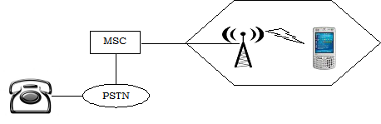
Figura 5 – Gerenciamento de uma ligação de um telefone fixo para um móvel
Fonte: FOROUZAN, 2008

O tamanho das células não é fixo e pode variar de acordo com a população da região. Áreas com população mais densa necessita de mais células, pois a intensidade de é maior. Normalmente o raio de cobertura de uma célula varia de 1 a 20 km. Um ponto de extrema importância é que células vizinhas não podem utilizar o mesmo conjunto de frequências para comunicação, a fim de não gerar interferência para usuário que estão próximos as fronteiras das células (FOROUZAN, 2008).
Para um telefone celular realizar uma ligação, ele procura um canal de configuração com sinal forte, envia o número para a estação base mais próxima e esta retransmite os dados para a MSC. Esta, por sua vez, envia os dados para a central telefônica, que verifica se a parte chamada não está ocupada. Caso a parte chamada esteja disponível, estabelece uma conexão e retransmite o resultado de volta para a MSC. A partir desse ponto, é estabelecida uma conexão e alocado um canal de voz. A estação móvel ajusta sua sintonia para o novo canal automaticamente e a comunicação, então, é iniciada.
Para um dispositivo móvel receber uma ligação, a central telefônica envia os dados com o número procurado para a MSC que, por sua vez, procura a localização dessa estação móvel através de sinais de consulta para cada célula. Este processo é conhecido como paging. Quando a estação móvel é encontrada, a MSC envia um sinal de discagem e, assim que a estação de rádio responde, aloca um canal de voz para a ligação.
1.4. GPS
Muito difundido nos dias atuais, o GPS, sistema de posicionamento global é um aparelho que mede a localização de um ponto a partir de satélites que ficam em órbita e transmitem esses dados por sinais de rádio (MCNAMARA, 2004).
Os satélites ficam em volta da terra e são divididos em três categorias diferentes, de acordo com posições das órbitas, conhecidas como GEO (Geoestationary Earth Orbit), MEO (Medium Earth Orbit) e LEO (Low Earth Orbit). A figura 6 exemplifica essa taxonomia (TANEMBAUM, 2003 e FOROUZAN, 2008).

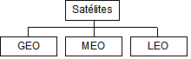
Figura 6 – Taxonomia dos satélites
Fonte: FOROUZAN, 2008

Na figura 7, é possível visualizar a altitude média dos satélites em relação à superfície terrestre. Para satélites do tipo GEO, existe apenas uma órbita, a altitude de 35.786 km. Os satélites MEO então localizados entre 5.000 e 15.000 km de altitude. Os satélites LEO se encontram a uma altitude menor que 2.000 km.

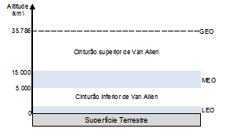
Figura 7 - Altitude média dos satélites em relação a superfície terrestre
Fonte: FOROUZAN, 2008

O GPS utiliza os satélites do tipo MEO. Esse sistema é formado por 24 satélites em seis órbitas diferentes e são projetados, para que em qualquer momento e posição da terra, quatro satélites estejam sempre visíveis.
Segundo Forouzan (2008), a localização por GPS tem como base um princípio chamado trilaterização, que utiliza informações espaciais de no mínimo três satélites. De acordo com o exemplo apresentado pelo autor, se a distância for conhecida a partir de três pontos em um plano A, B e C, é possível saber exatamente a localização. Uma imagem representativa dessa técnica é mostrada na Figura 8.

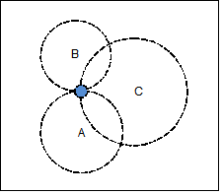
Figura 8 - Conceito de trilaterização
Fonte: FOROUZAN, 2008

O mesmo princípio se aplica no posicionamento geográfico na terra, se for possível determinar a localização e distância desse ponto a partir de três satélites. Essas posições e distâncias dos satélites são calculadas por um receptor GPS, que para isso, mede o retardo entre os sinais dos satélites (FOROUZAN, 2008).
1.5. Bluetooth
Em 1994, a fabricante sueca Ericsson deu inicio ao desenvolvimento de uma tecnologia chamada Bluetooth. Essa tecnologia consiste em uma conexão de radio contínua de curto alcance, que possibilita fazer chamadas telefônicas de um laptop por intermédio de um aparelho celular. Após essa data, muitas empresas trabalham para ampliar a quantidade de dispositivos que utilizam essa tecnologia.
O Bluetooth utiliza uma camada de rádio, com alcance de 10 metros, que opera na frequência de 2.4GHz a uma velocidade de transferência de dados de 720 Kpbs (bits por segundo).
Por se tratar de uma banda de baixa potência que não exige nenhum tipo de licenciamento, a idéia inicial era desenvolver uma tecnologia para se livrar dos cabos e permitir uma conexão sem fio a uma curta distância. No entanto, logo teve seu objetivo expandido, porque através do uso de um amplificador, a distância de 10 metros pode ser aumentada para 100 metros. Com esse objetivo definido, o Bluetooth em pouco tempo começa a ocupar as áreas das LAN (Local Area Network) sem fio (STALLINGS, 2005).
Uma conexão Bluetooth é estabelecida quando vários dispositivos estão interligados na mesma piconet, ou seja, uma estrutura mestre/escravo que permite um nó mestre manter ativo até sete nós. O protocolo consiste, de forma simplificada, na seguinte estrutura: o nó designado como mestre cria um canal de frequência e um temporizador que define quando transmitir, os nós escravos têm que se ajustarem nessa mesma temporização e canal para que possam enviar e receber dados. Em uma piconet além dos nós que são mantidos ativos, pode ocorrer até 255 nós estacionados, isto é, inativos na mesma rede.
Essa estrutura mestre/escravo foi escolhida para baratear a tecnologia, os projetistas calculavam que com menos de US$ 5 seria possível implementar um chip Bluetooth. Como nem tudo é perfeito, toda comunicação só pode ser feita entre um mestre e um escravo. Em lugares que existe mais de uma piconet, é possível conectar uma piconet a outra através de um nó escravo usado como ponte, essa conexão é chamada de scatternet (TANENBAUM,2003).

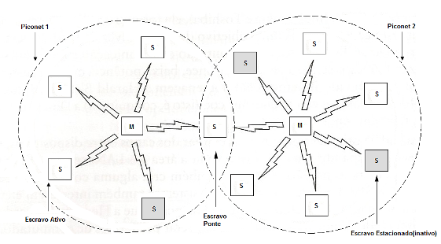
Figura 9 - Conexão Scatternet
Fonte: TANENBAUM, 2003.

1.6. Aplicações Java Web

Java é uma linguagem de programação extremamente poderosa, que pode ser divertida para iniciantes e adequada para programadores experientes que a utilizaram para construir sistemas de informações complexas e importantes (DEITEL, 2005).
Um dos recursos que impulsionaram a popularidade dessa linguagem é o fato dela ser multi-plataforma, isto é, independente do sistema operacional. Apesar do slogan da empresa desenvolvedora ser “Write once, run Anywhere” (Escreva uma vez, leia em qualquer lugar), segundo Deitel 2005, apesar de ser mais fácil escrever programas portáteis nessa linguagem, diferenças entre compiladores e máquinas virtuais podem complicar um pouco esse ponto.
Por ser uma linguagem híbrida, isto é, compilada e interpretada, as fases desde o desenvolvimento até a execução funciona da seguinte forma:
Edição – Codificação do programa em arquivos com extensão .java.
Compilação – O compilador da linguagem gera arquivos bytecode com extensão .class.
Interpretação – Os bytecodes são interpretados pela JVM (Java Virtual Machine).
Na figura 10, é possível visualizar como a máquina virtual possibilita a linguagem Java ser multi-plataforma.
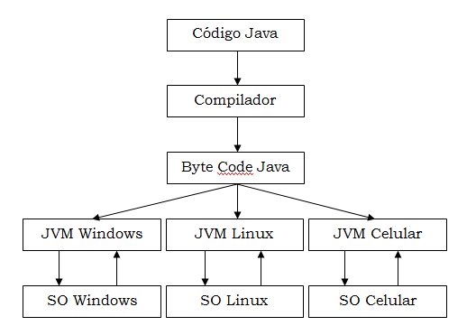
Figura 10 – Máquina Virtual Java

Além das tradicionais aplicações que rodam na máquina local do usuário, conhecidas por aplicações desktop, a linguagem Java se tornou preferida para aplicativos baseados na internet, redes e até mesmo dispositivos móveis. De acordo com a Sun, em 2003, foram distribuídos mais de 267 milhões de telefones celulares com suporte a essa tecnologia instalada (DEITEL, 2005).
Segundo SIERRA (2008), aplicações web estão na moda e para o desenvolvedor não é necessário se preocupar com problemas como distribuição, pois ela é executada diretamente no navegador. Como a Internet está fortemente difundida e acessível, é uma das melhores maneiras de disponibilizar serviços e produtos.
Uma das formas de desenvolver sistemas mais elaborados que as páginas estáticas HTML (Hyper Text Markup Language), é utilizar a tecnologia JSP (Java Server Pages) e Servlet. Os Servlets são classes Java que ficam do lado do servidor processando requisições e respostas da internet. Basicamente, é inserido código HTML dentro das classes Java, para que seja possível apresentar páginas dinâmicas em resposta a requisições dos usuários. A construção e manutenção dos códigos em servlets não são muito amigáveis, pois formatar código HTML dentro de variáveis Java pode levar a muitos erros de compilação, além de ter um problema grande para adequar o código a sintaxe da linguagem. Na Figura 11, é exibido um exemplo desse problema.
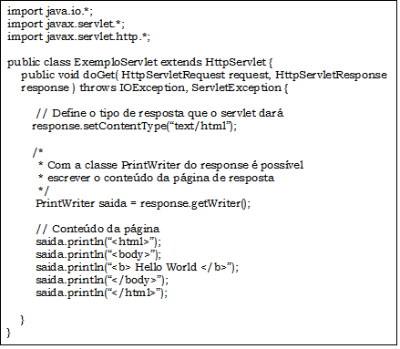
Figura 11 – Exemplo de HTML e Servlet

Um exemplo básico para o problema de formatação do código HTML a sintaxe Java, é que o HTML utiliza aspas antes e depois dos valores para atributos, por exemplo, <input type=”text”/>. Como visto na figura 11 o método println espera um texto entre aspas, da mesma forma que o HTML. Para resolver esse problema, foi criado o JSP, que coloca o Java dentro do HTML invertendo a situação e facilitando o trabalho.
Segundo SIERRA (2008), o JSP foi o resultado quando alguém apresentou o Java ao HTML. Uma aplicação em JSP, após ser instalada em um servidor de aplicação é convertida em um Servlet. Na figura 12, é apresentado um código JSP que faz exatamente a mesma coisa que o código Servlet exibido anteriormente.

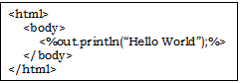
Figura 12 – Exemplo de HTML e JSP

Outro problema é misturar Java diretamente com HTML, pois esse tipo de implementação deixa junto a camada de apresentação com as regras de negócio, fato que dificulta a manutenção e a reutilização de código. O padrão MVC (Model, View e Controller) propõe separar a lógica de negócio da camada de apresentação.
Segundo Sierra (2008), View – é responsável por apresentar e receber os dados do usuário. Embora não diretamente, ela recebe o estado do controlador, para isso, este coloca os dados do modelo em um local onde a View possa encontrá-lo.
Controlador – recebe os dados de entrada da solicitação do usuário e interpreta o que eles podem significar para o modelo. Ele força o modelo se atualizar e também disponibiliza o novo modelo para View.
Modelo – Detém a lógica de negócio e o estado do modelo. Conhece as regras para obter e atualizar o estado. Por exemplo, o conteúdo de um carrinho de compras, como o sistema deve adicionar, alterar ou remover um novo item a ele, quais regras deve seguir é a parte do modelo no MVC. Deve ser a única parte que se comunica com a base de dados.
Na figura 13, é possível visualizar as iterações entre o JSP, o Servlet e a camada de modelagem.
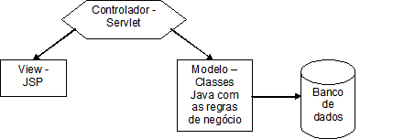
Figura 13 - Iterações entre o JSP, o Servlet e a camada de modelagem
Fonte: Sierra, 2008

Com essas especificações, é possível criar uma aplicação Java web de fácil distribuição, pois é simples acessá-la a partir de qualquer navegador, além de proporcionar um sistema de fácil manutenção e robusto.
1.7. Trabalhos Correlatos
Este capítulo apresenta os trabalhos correlatos analisados, com o intuito de aprender com as pesquisas realizadas por outros autores.
1.7.1. Utilização da plataforma Android no desenvolvimento de um aplicativo para o cálculo do Balanço Hídrico Climatológico
A monografia foi apresentada por Silva (2009) para a obtenção do título de bacharel em Sistemas de Informação na Universidade Estadual do Mato Grosso do Sul.
Segundo o autor, o BHC (Balanço Hídrico Climatológico) é a contabilização de água no solo, ou seja, a quantidade de água que entra e sai do solo. Essa informação é de grande importância, pois permite aos agricultores saberem a quantidade de água disponível no solo e definir se há, ou não, a necessidade de irrigação para determinadas culturas. Portanto, a realização do cálculo do BHC é extremamente importante para propriedades rurais, a fim de auxiliar nas tomadas de decisões.
O Brasil possui um grande número de estações meteorológicas que fornecem dados para a realização do cálculo do Balanço Hídrico Climatológico, o mesmo não acontece com a oferta de dispositivos dedicados a efetuar esse cálculo, os quais são escassos no mercado.
Nas áreas rurais o acesso à internet através da tecnologia a cabo e ADSL (Assymmetric Digital Subscriber Line) é restrito, mas geralmente, possuem sinal de telefonia móvel. Esse fator, aliado ao avanço da capacidade de processamento dos celulares, possibilita a criação de softwares que façam a busca e o armazenamento de dados climáticos, bem como o cálculo estimativo do balanço hídrico de determinadas regiões. Com o intuito de oferecer aos produtores rurais um aplicativo móvel para o cálculo do BHC, o autor desenvolveu o BHCMovél na plataforma Android, cuja interface inicial é apresentada a Figura 14.

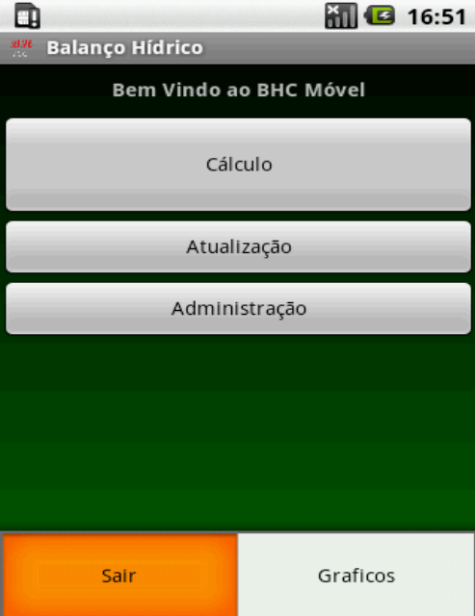
Figura 14 – Aplicativo BHC Móvel
Fonte: Silva, 2009.

Para o desenvolvimento do aplicativo foi utilizado o framework de desenvolvimento Android, ou seja, uma estrutura que apresenta um conjunto de códigos, classes, funções e métodos que auxiliam na programação. Esse framework oferece algumas das principais bibliotecas já conhecidas para o desenvolvimento em Java, bem como outras específicas para o a criação de aplicações para dispositivos móveis. O ambiente de desenvolvimento utilizado foi a IDE Eclipse com o plugin do Android, dessa forma pode se utilizar o simulador, apresentado na figura 15, que facilita muito o desenvolvimento do código e a realização de testes.

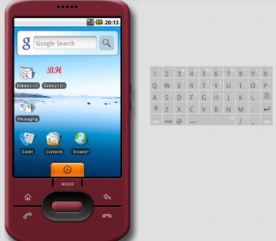
Figura 15 – Simulador na IDE eclipse.
Fonte: Silva, 2009.

O aplicativo disponibiliza as funcionalidades de: Administração, Atualização e Cálculo.
A administração apresenta as opções para as configurações dos dispositivos tais como: cadastro, exclusão e alteração dos diversos tipos de solos e culturas, bem como a criação do banco de dados.
Na funcionalidade de atualização é realizada a coleta dos dados necessários para os cálculos do BHC, por exemplo: temperatura média diária, umidade relativa do ar, velocidade do vento a dois metros, radiação líquida e precipitação. Estes são os dados de entradas para a realização dos cálculos, além do tipo de solo e cultura que já estão cadastradas no banco de dados. Os dados de chuva de uma estação podem ser obtidos através da Internet, como pode ser visualizado na Figura 16 (esquerda), ou inseridos manualmente, conforme Figura 16 (direita).
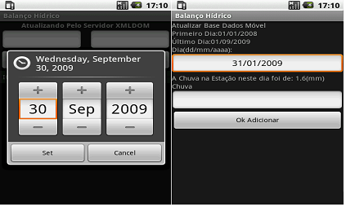
Figura 16 - Interface de entrada de dados.
Fonte: Silva, 2009.

Na atualização pela Internet o aplicativo acessa a rede por meio da rede de telefonia móvel, obtém informações disponibilizadas nas estações meteorológicas, grava-as em um banco de dados e executa os cálculos do BHC diário. Os dados de chuva são transferidos por intermédio de uma chamada à página passando os parâmetros necessários à consulta. A importação dos dados é realizada por intermédio da API XML/DOM que realizada uma consulta na página especificada no seguinte formato: http://www.cpao.embrapa.br/clima/android/index2.php?ini={DataInicial}& fim={DataFinal}.
Para o armazenamento dos dados utiliza-se o gerenciador de banco de dados de código aberto SQLite. Esse, já está embutido no Android e disponibiliza os métodos necessários para o gerenciamento e utilização dos dados necessários. Esse gerenciador é compacto e foi desenvolvido, a fim de ocupar o mínimo de memória possível, porém, com grande quantidade de recursos.
Por fim a funcionalidade de cálculo do BCH utiliza os parâmetros de entrada para apresentar a informação atualizada sobre a quantidade de água disponível no solo. Para iniciar, o usuário informa o tipo de cultura, o período e o tipo de solo. Após executar os cálculos, os resultados são apresentados de forma gráfica e numérica, com o detalhamento do último dia, porém, esse dia pode ser alterado pelos botões “anterior” e “próximo”. Os elementos apresentados são: quantidade de água disponível, umidade do solo, bem como a deficiência e o excedente hídrico. A tela de resultado de uma simulação do programa pode ser observada na Figura 17.

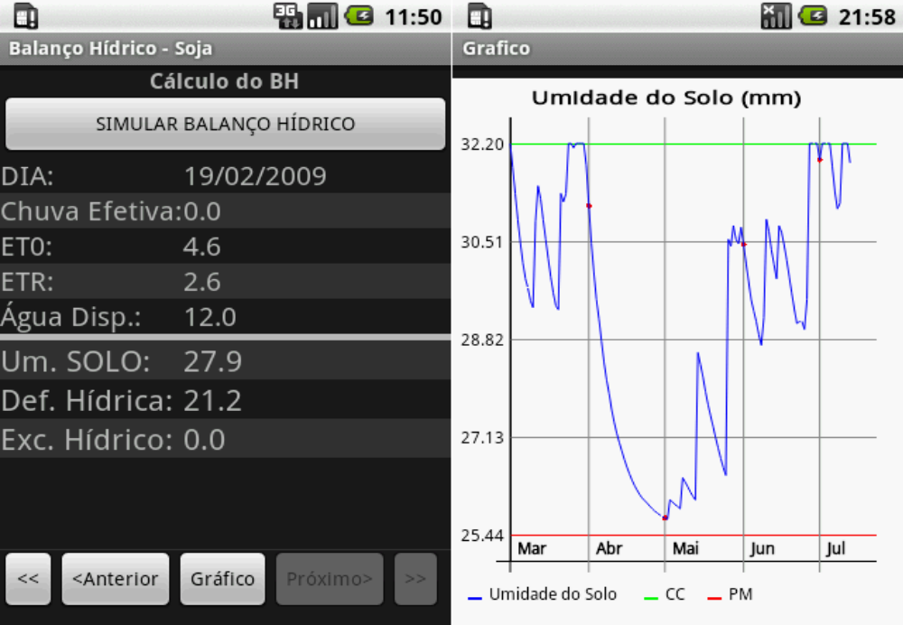
Figura 17 - Tela do resultado de uma Simulação.
Fonte: Silva, 2009.

As considerações finais do autor indicam que o aplicativo permite ao proprietário uma melhor administração da propriedade rural. A abordagem com a utilização da plataforma Android permite uma significativa melhora em relação a mobilidade, pois se beneficia com a conectividade dos aparelhos celulares.
1.7.2. Framework Java em Ambiente Distribuído com Posicionamento Global
De acordo com o artigo científico de Vitorelli (2008), os seres humanos estão cada vez mais buscando alternativas para auxiliar na solução de problemas cotidianos. Uma dessas alternativas e uma tecnologia conhecida como GPS que de acordo com Lopes (2008), pode ajudar as pessoas em geral a se locomoverem por determinadas regiões desconhecidas.
O objetivo do autor nesse trabalho é desenvolver um framework, ou seja, um recurso computacional que facilita o desenvolvimento de uma aplicação. Na Figura 18, é mostrada uma estrutura de um framework para web. Com isso, é possível integrar e compartilhar processos e serviços na busca de soluções para resolver problema tais como: posicionamento de rotas, direcionamento de chamado, compartilhamento de tarefa online dentre outros.
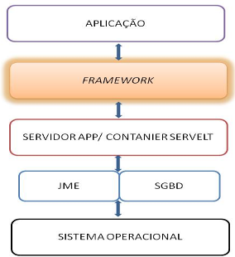
Figura 18 - Estrutura de aplicação Java Web baseada em framework.

A metodologia empregada no artigo inicia-se com o embasamento teórico que possibilita o uso de ferramentas case Argo UML (Unified Modeling Language). Além disso, realizou a codificação de uma solução baseada em ferramenta Open-Source da tecnologia Java, a partir de IDE. Por último, seguiu o framework que é utilizado em uma aplicação teste.
O desenvolvimento nesse artigo está subdividido em: conceitos sobre tecnologia wireless, GPS, arquitetura do framework e aplicação do mesmo. Segundo MICHAELIS (1989), wireless relaciona-se a um sistema de comunicação que não faz uso de fio para transmitir sinais, que pode ser utilizado tanto para redes wi-fi ou redes bluetooth.
Observa-se no tópico de desenvolvimento, a utilização das técnicas que possibilitaram a integração do framework ao GPS. As ferramentas usadas para a implementação do framework foram baseadas na tecnologia open-source da IDE NetBeans 6.0.1, MySQL 5.0 e para gravação dos dados utilizou-se o Framework Hibernate, que permite a portabilidade para diversos bancos de dados. Ao desenvolver o Framework, foi proposta uma divisão nas seguintes camadas: camada de Negócio e de Interface, esta última dividida em duas sub-camadas: GPS e Mobile, conforme a figura 19.
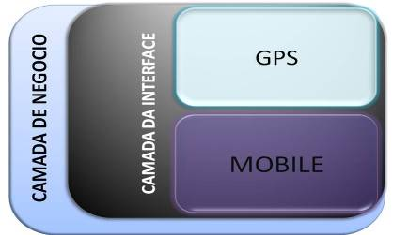
Figura 19 - Framework proposto.

Interface GPS: o objetivo é o encapsulamento da utilização do GPS.
Interface Mobile: está relacionado com a biblioteca e as funções da linguagem Java. Por exemplo, realizar a divisão de um texto, persistir e recuperar dados no dispositivo mobile.
Camada de Negócio: é a aplicação que necessitará dos dados enviados pelo dispositivo mobile. Em outras palavras, segue uma regra de negócio que informa o caminho que deve percorrer, em tempo real ou não.
No artigo de Vitorelli (2008), realizou-se o teste do framework com a utilização de um celular smartphone Nokia E65, um módulo GPS com conexão por bluetooth, um ponto de acesso wireless e um computador para hospedar o Web Service. A partir do manual do celular, possibilitou a comunicação entre smartphone com o GPS por bluetooth e ao smartphone com o servidor por wireless. Na camada GPS, enfrentou problemas de interferência. Segundo Nokia (2006), “o modulo GPS pode ter interferência senão estiver em céu aberto onde a antena GPS pode se sintonizar”. A partir das recomendações do manual, foram solucionados os problemas e a aplicação se comunicou com o satélite.
O autor conclui que o mercado para geobusiness é promissor pois surgem novas aplicações e tecnologias devido a popularização e redução dos custos dos dispositivos GPS, principalmente, incorporados aos smartphones.

Capítulo 2 - Monografia

2.1. Desenvolvimento
Para facilitar o desenvolvimento do aplicativo, o sistema foi dividido em duas partes: Construção do hardware e elaboração do software, as quais são realizadas separadamente e, ao final, são integradas em um único projeto.
2.1.1. Construção do hardware
O controle físico do veiculo é realizado pelo microcontrolador PIC, porém os comandos são provenientes do celular. A maior dificuldade do projeto consiste em realizar a comunicação entre esses dois dispositivos. Para isso utiliza-se o modulo HC-05 que contém interfaces de comunicação Bluetooth e Serial. Desta forma, esse dispositivo trabalha como intermediário na troca de informações entre o PIC e o aparelho celular. Na Figura 20, pode ser visualizado este componente.

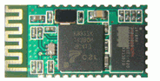
Figura 20 – Módulo Bluetooth HC-05

O primeiro passo é aprender como funciona o modulobluetooth, para isso utiliza–se o manual fornecido pelo fabricante que lista os diversos comandos suportados.
Para que o módulo HC-05 funcione corretamente são necessárias algumas configurações prévias, tais como: modo mestre ou escravo, segurança, velocidade de comunicação, entre outros. Para efetuar essa configuração pode ser utilizado o software SSCOM32E, para transmitir ao módulo, via porta serial, uma sequência de instruções conhecida como comandos AT. Na Figura 21, é ilustrada a interface desse programa.

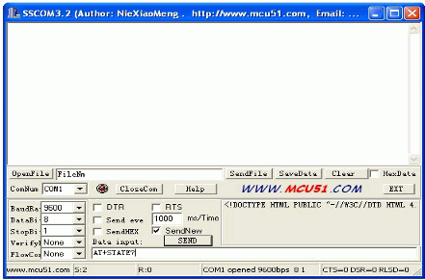
Figura 21 – Interface do programa SSCOM32E

Após uma análise do circuito elétrico apresentado no manual torna-se possível identificar os pinos de conexão e suas funcionalidades, como descrito a seguir:
Pino 1 Saída de comunicação serial
Pino 2 Entrada de comunicação serial
Pino 12 Alimentação positiva com 3,3 Volts
Pino 13,21 e 22 Alimentação negativa
Pino 31 LED indicador de status
Pino 32 LED indicador de pareamento
Pino 34 Configuração de modo de funcionamento.
Para facilitar a conexão física são soldados fios nesses pinos e realizada a montagem na matriz de contatos, dessa forma, é possível verificar na prática o funcionamento de diversos comandos suportados pelo dispositivo. Essa montagem pode ser observada na Figura 22.

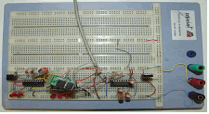
Figura 22 – Matriz de Contatos

Ao receber os comandos, o módulo HC-05 responde com um “OK”, para indicar que o comando foi aceito sem erros, ou a palavra ERROR(0) com código de erro, para indicar que houve falha. Durante a configuração, vários comandos são enviados, cada um com uma função específica. O primeiro é o comando “AT” para verificar se o módulo está funcionando corretamente.
Depois de fazer a verificação de funcionamento do módulo, é necessário configurá-lo para trabalhar no modo escravo ou mestre. No modo escravo, o dispositivo aguarda um pedido de conexão e, no modo mestre, o módulo procura por dispositivos para se conectar. O comando usado para verificar o modo de trabalho do HC-05 é “AT+ROLE?” e para escolher o modo em que o mesmo vai trabalhar é o “AT+ROLE<Parâmetro>”, no qual <parâmetro> pode ser 0 (escravo) e 1(mestre).
Uma funcionalidade importante é a opção de provocar um “RESET” no módulo e restaurá-lo ao estado original, caso alguma configuração faça com que o módulo deixe de trabalhar. Isso permite maior liberdade nos testes, pois é possível voltar a configuração original do módulo a qualquer momento.
De acordo com os testes, os passos iniciais para testar o funcionamento como mestre são:
1 – Conectar o pino 34 ao positivo da alimentação para que o dispositivo entre no “modo AT” e aceite os comandos pela serial.
2 – Ligar a alimentação do módulo interface de comunicação serial a um computador com um programa para comunicação serial, por exemplo, o SSCOM32E, configurado na velocidade de 38400 bps, oito bits de dados, um StopBit, sem paridade.
3 – Envia-se o comando “AT+ROLE=1\r\n”, caso tudo ocorra normalmente o módulo responde com “OK”.
4 – Desligar o módulo, conectar o pino 34 ao negativo e ligar novamente o módulo.
A partir desse momento, o módulo inicia a procura por dispositivos escravos para se conectar.
Com o dispositivo testado, é necessário mudar o seu modo de conexão, pois no projeto, o celular que se conectará ao módulo, então, este deve estar configurado como escravo e para isso, basta seguir os mesmos passos, mudando apenas o comando enviado no passo três para:
“AT+ROLE=0\r\n”
No módulo escravo, é muito importante configurar uma senha, para garantir que apenas dispositivos conhecidos, conseguirão conectar-se a ele. Para inserir essa funcionalidade, basta enviar o seguinte comando: “AT+PSWD=<Parâmetro>”. No qual o <parâmetro> é a senha de quatro números a ser gravada.
À partir desse momento o módulo ficará visível a outros dispositivos Bluetooth, a espera de uma conexão.
O próximo passo é a elaboração do esquema elétrico da placa que contém o microcontrolador, pois ele será responsável por interpretar os dados recebidos pela porta serial e executar a ação no veículo, como por exemplo, acionar a sirene e desligar a ignição. Essa placa substituiu a matriz de contatos.
Para poder efetuar o desenvolvimento do esquema elétrico, foi utilizado o software CircuitMaker 2000, e o resultado obtido pode ser visto na figura 23.
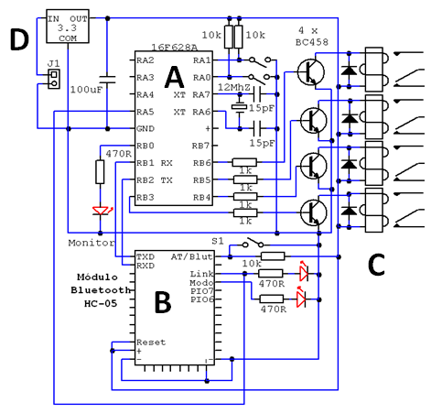
Figura 23 – Esquema elétrico

No esquema elétrico pode ser visualizado o Microcontrolador PIC16F628A (A) responsável pelo processamento lógico. O módulo Bluetooth HC-05 (B) que serve como intermediário na comunicação entre o celular e o microcontrolador. Os relês (C) para acionamento de cargas externas de potência, já que as saídas do PIC apresentam apenas um sinal elétrico de baixa corrente. O regulador de tensão (D) para 3,3 volts, pois o PIC trabalha com tensões de 2 a 5 volts, mas o módulo HC-05 somente com 3,3 volts.
Após o esquema elétrico estar totalmente concluído, é possível a elaboração de um circuito impresso para a montagem física do módulo eletrônico.
O circuito impresso é a placa onde serão fixados os componentes eletrônicos de forma a conectar corretamente os terminais de todos os componentes. Para isso utiliza-se uma placa de fenolite que é revestida em um de seus lados por uma fina camada de cobre.
O desenvolvimento do desenho é realizado com o uso do software gratuito expressPCB, a fim de proporcionar um acabamento mais compacto e bem distribuído, conforme mostra a figura 24. Após isso o desenho é impresso em uma folha de papel de baixa porosidade denominada glossy paper com a utilização de uma impressora a laser.
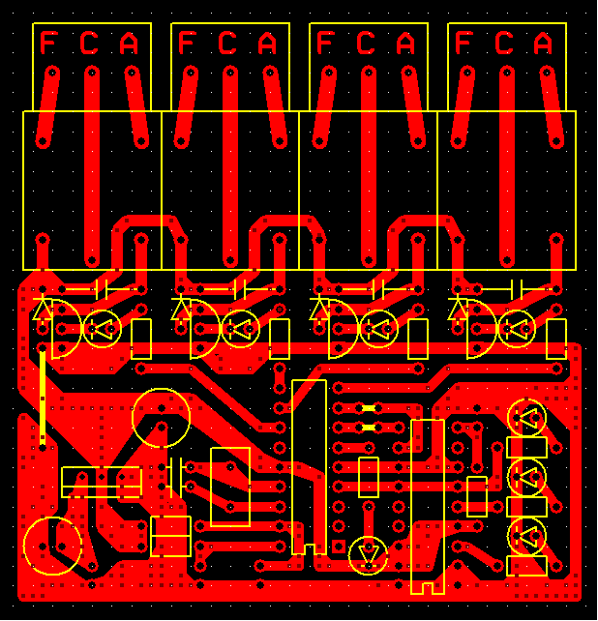
Figura 24 – Circuito Impresso
Para transferir a desenho do papel para a placa de fenolite usa-se um processo é muito parecido com a técnica de transfer para camisetas. Neste processo o papel com a imagem do circuito é colocado em contato com face de cobre placa de fenolite e pressionando o ferro de passar roupas em alta temperatura sobre esse papel por aproximadamente cinco minutos. Isso proporciona a aderência da tinta da impressora ao cobre da placa, mas com o papel junto. Para retirada deste papel a placa é mergulhada em água por cerca de duas horas para o papel derreter e poder ser retirado com os dedos sob água corrente. Falta agora a corrosão do cobre que não está protegido pelo desenho, isso é realizado com um banho em uma solução de percloreto de ferro por cerca de 30 .
Após passar pelo processo de corrosão, é realizada a perfuração dos pontos de passagem dos terminais de cada componente eletrônico na placa, e realizado o processo de solda. O resultado do módulo eletrônico totalmente construído com todos os componentes soldados na placa pode ser visto na figura 25.

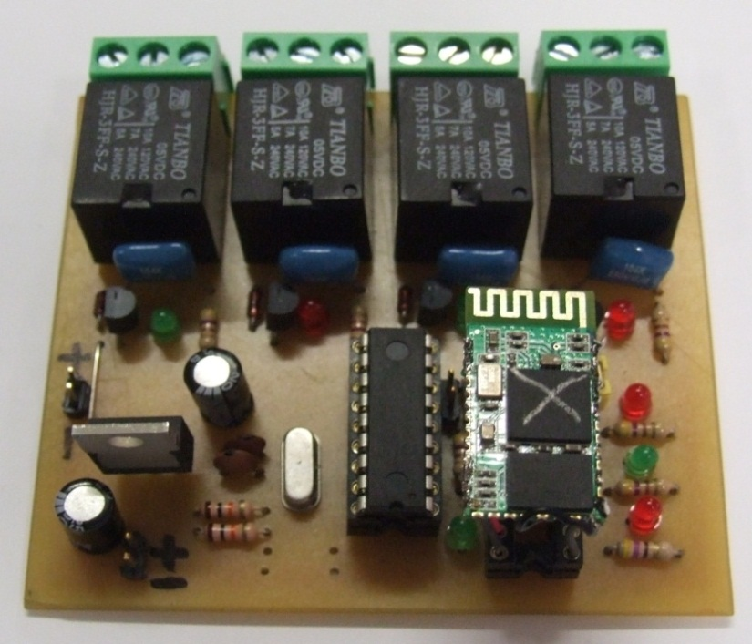
Figura 25 – Protótipo finalizado

Com o módulo eletrônico construído e a troca de informações entre o módulo bluetooth e microcontrolador funcionando, o próximo passo foi desenvolver o código Assembly para tratar a informação recebida e executar as ações no veículo. Esse código é executado dentro do PIC de acordo com as informações que são transmitidas pelo celular.
Para desenvolver e testar o código em modo depuração foi utilizada a IDE MPLab e as rotinas desenvolvidas, que envolvem ações no carro foram:
- Desligar ignição
- Acionar sirene
- Travar portas
- Destravar portas
- Piscar faróis para localizar o veículo estacionado

2.1.2.Elaboração do Software
Para realizar todas as tarefas necessárias, como rastrear o veículo, receber os comandos por SMS, interpretá-los, enviar comandos para o microcontrolador, confirmar o desligamento, entre outros, foi necessário descobrir dentro da API Android o que poderia ser usado e entender como utilizá-la.
Como a principal dificuldade do projeto é fazer a comunicação Bluetooth com o microcontrolador, esse foi o ponto escolhido para inicializar o desenvolvimento do software nessa etapa.
Basicamente, tudo o que é necessário para realizar comunicação via Bluetooth, encontra-se nas classes BluetoothAdapter, BluetoothDevice e BluetoothSocket.
A classe BluetoothAdapter representa o dispositivo Bluetooth local do aparelho celular e entre suas principais funções estão: verificar se o dispositivo está ativo, iniciar busca por outros dispositivos e verificar se ele ainda está buscando. Na figura 26 é possível ver um exemplo de código desta função.
privateBluetoothAdaptermBluetoothAdapter;
...
// Obtém dispositivo Bluetooth default
mBluetoothAdapter = BluetoothAdapter.getDefaultAdapter();
// Verifica se o dispositivo está ativado
if (mBluetoothAdapter.isEnabled()) {
// Se estiver ativado, inicia busca por outros dispositivos
mBluetoothAdapter.startDiscovery();
// Aguarda até terminarem as buscas
while (mBluetoothAdapter.isDiscovering()) {
try {
synchronized (this) {
this.wait(1000);
}
} catch (InterruptedException e) {
e.printStackTrace();
}
}
}
Figura 26 – Obter, verificar se está ativo e buscar outros dispositivos.

Para obter os dispositivos encontrados, é necessário utilizar uma classe chamada BroadcastReceiver, que trabalha junto com a BluetoothAdapter. Quando o adapter inicia a busca, toda vez que um dispositivo é encontrado, o sistema envia uma chamada broadcast para as aplicações do celular que possuem o receiver configurado.
No caso desse projeto, ele obtém o dispositivo remoto encontrado e coloca em uma lista Java (ArrayList). Todo dispositivo encontrado, é representado pela classe BluetoothDevice, que possui entre as principais funções, os métodos para obter o nome e preparar uma conexão a ele.
Quando se encerra a busca por novos dispositivos, o sistema trata a lista de devices encontrados e verifica se algum deles é o módulo HC-05. Se for encontrado, prepara a conexão.
Ao preparar uma conexão, é obtido uma instância da classe BluetoothSocket, que faz a conexão realmente. A partir desse momento, é possível enviar dados ao dispositivo utilizando a classe OutputStream, nativa do Java. Essa classe é provida pelo socket.
Na figura 27, é possível ver o tratamento e como é feito a conexão.
private final List<BluetoothDevice>lstDevices;
privateBluetoothDevicealarmeDevice;
privateBluetoothSocketbtSocket = null;
private OutputStream outStream = null;
…
// Percorre toda lista de devices encontrados
for (BluetoothDevice device : lstDevices) {
// Verifica se algum deles é o microcontrolador (pelo nome)
if (settings.getString("picName", "").equals(device.getName())) {
alarmeDevice = device;
break;
} else {
alarmeDevice = null;
}
}
…
// Verifica se encontrou o dispositivo
if (alarmeDevice != null) {
BluetoothSocket tmp = null;
try {
// Prepara a conexão
Method m =
alarmeDevice.getClass().getMethod(
"createRfcommSocket", new Class[] {int.class});
// Obtéminstância do BluetoothSocket
tmp = (BluetoothSocket) m.invoke(alarmeDevice, 1);
} catch (Exception e) {
e.printStackTrace();
}
btSocket = tmp;
try {
// Tenta conectar-se ao dispositivo
btSocket.connect();
outStream = btSocket.getOutputStream();
} catch (Exception e) {
e.printStackTrace();
}
}
Figura 27 - Conexão com o dispositivo remoto.

Após concluídos todos esses passos, falta apenas enviar dados e certificar que estavam chegando corretamente ao microcontrolador. Para isso, foi ligada a saída do módulo Bluetooth diretamente na porta serial de um computador. Com o programa SSCOM32E era possível exibir o que estava sendo recebido pelo módulo e transmitido pela sua porta serial de saída.
Depois de todos os testes realizados, foi trocada a entrada serial do computador, pela entrada serial do PIC. Na figura 28, é possível verificar como enviar dados pelo Android com a classe OutputStream. Um ponto de extrema importância, é que os dados enviados são ASCII.

privateOutputStreamoutStream = null;
…
try {
outStream.write(codigo);
} catch (IOException e) {
e.printStackTrace();
}
Figura 28 - Envio de dados ao dispositivo remoto

Os testes dessa etapa foram todos realizados com a utilização de uma interface simples no celular, que possuía um campo que era preenchido, o valor que seria enviado e um botão que disparava a ação.
Com a conexão e troca de dados realizados e testados, o próximo passo realizado foi o de obtenção das coordenadas GPS. Para esse etapa, basicamente foram utilizadas uma classe e uma interface da API Android, que chamam-se LocationManager e LocationListener, respectivamente.
Para obter as coordenadas toda vez que ela muda, é necessário criar uma implementação da interface listener e registrar uma requisição de atualização de coordenadas. Com isso, Android começa a buscar atualizações de coordenadas.
Para realizar o rastreamento é possível utilizar duas opções, uma que notifica quando a coordenadas mudam e outra por tempo. As duas opções são configuráveis pelo desenvolvedor. No caso da opção de ser notificado toda vez que as coordenadas mudam, ele define a distância mínima e no caso por tempo, define que a cada X milissegundos quer receber as coordenadas. No caso desse projeto, estão sendo utilizadas ambas as opções para maior segurança.
Na figura 29 é possível ver a implementação da interface e como faz para registrar requisições de atualização.

privateLocationManagerlocationManager;
…
// Obtéminstância do LocationManager
locationManager = (LocationManager) service.getSystemService(
Context.LOCATION_SERVICE);
// Registra requisição de atualização de localidade
locationManager.requestLocationUpdates(LocationManager.GPS_PROVIDER, 10000, 0, gpsLocationListener,Looper.getMainLooper());
…
// Cria um LocationListener
private final LocationListenergpsLocationListener = new LocationListener() {
@Override
public void onStatusChanged(String provider, int status, Bundle extras) {
switch (status) {
caseLocationProvider.AVAILABLE:
break;
caseLocationProvider.OUT_OF_SERVICE:
break;
caseLocationProvider.TEMPORARILY_UNAVAILABLE:
break;
}
}

…

// Toda vez que a localização muda, esse método é chamado
@Override
public void onLocationChanged(Location location) {
// Mostra as coordenadas obtidas na tela do celular
Toast.makeText(this,
String.valueOf(location.getLatitude())+String.valueOf(location.getLongitude()),
Toast.LENGTH_LONG);
}
};
Figura 29 - Obter coordenadas GPS

Os testes iniciais para verificar se as coordenadas estão sendo geradas de forma, foi a mesma estratégia do passo anterior, com a diferença de que a caixa de texto não era mais necessária. Neste caso, foi utilizado uma interface com apenas um botão, que ao ser clicado, começava todo procedimento de rastreamento.
Ao recuperar as coordenadas, o aplicativo mostrava na tela do celular os números referentes a longitude, e para verificar que ele estava mostrando corretamente, era necessário apenas inserir esses dados no Google maps para ver o resultado.
Com a garantia que o sistema estava rastreando corretamente, ainda faltava substituir para o celular enviar as coordenadas a um servidor ao invés de exibir na tela do celular.
O terceiro ponto considerado mais importante na construção do software, foi a interpretação de mensagens SMS, pois é dessa forma que se envia ordens para o microcontrolador realizar as ações necessárias.
Para que um aplicativo seja notificado pelo sistema operacional toda vez que uma nova mensagem SMS chega ao aparelho é necessário criar uma classe que estende a classe BroadcastReceiver e sobrescrever o método onReceive.
Alguns tratamentos para filtrar apenas mensagens SMS, e obter o corpo da mensagem e quem a enviou, foram realizados. Um exemplo desse código pode ser visto na figura 30.

public class SmsReceptor extends BroadcastReceiver {

static final String ACTION = "android.provider.Telephony.SMS_RECEIVED";

@Override
public void onReceive(Context context, Intent intent) {
// Verifica se a ação recebida é de um SMS recebido
if(intent.getAction().equals(ACTION)) {
Bundle bundle= intent.getExtras();
if(bundle != null ){
Object [] pdus=(Object[]) bundle.get("pdus");
// Obtém a mensagem SMS
SmsMessage message = SmsMessage.createFromPdu((byte[]) pdus[0]);
// Verifica se não é e-mail
if (!message.isEmail()) {
// Verifica se mensagem recebi possui pelo menos 2 caracteres
if(message.getMessageBody().length() >=2 ) {
Intent intentAlarme = new Intent("ALARME_ANDROID");
intentAlarme.putExtra("Message", message.getMessageBody());
intentAlarme.putExtra("Cellphone", message.getOriginatingAddress());
// Dispara serviço de tratamento de mensagens
context.startService(intentAlarme);
}
}
}
}
}
}
Figura 30 – BroadcastReceiver para ler mensagens SMS
Além de implementar essa classe, também é necessário realizar uma configuração no arquivo “AndroidManifest.xml”. Neste arquivo, encontram-se todas as configurações necessárias para a aplicação. Nesse caso, é registrando que a aplicação deve ser notificada quando uma mensagem chegar.
Juntamente com a leitura das mensagens SMS, foi necessário criar um protocolo para saber como seria interpretado a senha e a opção de menu. Para isso, foi definido que a mensagem conteria o primeiro caractere como a opção de menu e os subsequentes como a senha. Portanto, a mensagem deve ter no mínimo dois caracteres. Foi definido também os números do menu que seriam utilizados. As opções ser visto a seguir:

- - Ativar o Alarme
- – Ativar o Localizador
- - Travar as Portas
- - Obter Posição Atual
- - Cancelar Localizador
- - Destravar Portas
- - Desativar o Alarme

Portanto, supondo que a senha seja “SENHA DO ALARME” e o usuário deseja ativar o alarme, ele deveria enviar um SMS com a seguinte mensagem “1SENHA DO ALARME”.
Para realizar os testes desse passo, bastava enviar mensagens ao celular, e verificar que ele estava ativando a opção correta do microcontrolador e/ou estava realizando as buscas do GPS e exibindo as coordenadas na tela.
Logo em seguida, é desenvolvido o mecanismo de envio de mensagem de confirmação. Esse mecanismo consiste em enviar uma mensagem para o mesmo celular que requisitou ação dizendo se foi possível executar com sucesso ou não.
As mensagens de confirmação são enviadas apenas quando o celular tenta se comunicar com o microcontrolador, pois, estas são as ações mais críticas, como ativar ou desativar o alarme, travar ou destravar a porta e ativar o localizador.
Basicamente, toda vez que chega uma ação pedindo uma das opções citadas anteriormente, o sistema tenta se comunicar com o microcontrolador, qualquer falha que aconteça, uma mensagem de erro é enviada. Se tudo ocorrer sem problemas, é enviada uma mensagem de sucesso.
Para enviar mensagens automáticas, a API do Android disponibiliza uma classe chamada SmsManager, que possui o método sendTextMessage. Esse método recebe entre os principais parâmetros, o corpo da mensagem e o número que será enviado.
Após o sistema que rodará dentro do celular Android estar quase pronto, faltou apenas enviar as coordenadas GPS para o servidor, portanto necessitou-se o desenvolvimento deste.
A aplicação deve ser capaz de receber as coordenas e armazená-las em um banco de dados, além de exibi-las no Google maps quando o usuário acessar o site e digitar seu ID e senha. Por se tratar de uma aplicação web simples, que utiliza banco de dados e Java, foi decidido usar o container web Tomcat, desenvolvido pela Apache Software Foundation.
Para o recebimento e armazenamento das coordenadas enviadas, foi utilizado Servlet simples, que quando recebe uma requisição HTTP comum, obtém as coordenadas, o ID do automóvel, a senha e armazena-os em um banco de dados MySQL.
O MER (modelo entidade relacionamento) deste projeto é extremamente simples, pois é necessário apenas identificar o automóvel que enviou as coordenadas e armazená-las. Por isso, o sistema possui apenas duas tabelas, uma que guarda o automóvel e uma que guarda o histórico das coordenadas. Na figura 31 é possível ver o MER do sistema.
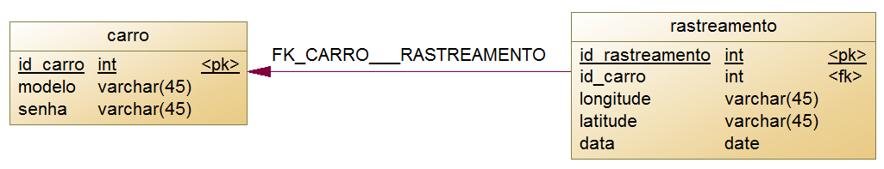
Figura 31 – Modelo Entidade relacionamento

Para facilitar a exibição das ultimas coordenadas GPS recebidas pelo servidor web no Google maps, foi utilizado o framework JSF (Java Server Faces). Esse framework facilita a elaboração e construção de paginas Java web além de proporcionar facilidade na construção de aplicações no modelo MVC.
O resultado obtido, da tela inicial, em que o usuário digita seu ID e senha e em seguida obtém a última localização enviada do automóvel mostrada no Google Maps pode ser visto nas figuras 32.

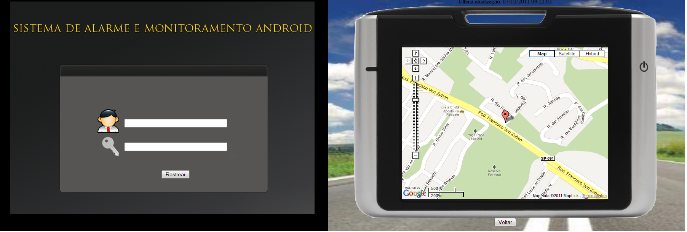
Figura 32 – Tela de Login e Google Maps

Para fechar o desenvolvimento do software, basta alterar para enviar as coordenadas ao servidor web em vez de exibir na tela do celular. Como o servidor está esperando uma requisição HTTP comum com parâmetros, basta implementar uma chamada simples.
A maior dificuldade nesse momento foi descobrir como realizar essa chamada sem possuir um browser e de maneira automatizada de dentro de uma aplicação mobile.
As classes utilizadas para resolver esse problema foram as nativas da própria API Java, URL e HttpURLConnection.
Em conjunto, essas classes conseguem realizar uma requisição HTTP passando parâmetros, sem a necessidade de um browser. A figura 33 mostra como realizar uma requisição.

try {
URL url = new URL(urlString);
HttpURLConnection connection =
(HttpURLConnection) url.openConnection();
connection.setRequestProperty("Request-Method", "GET");
connection.setDoInput(true);
connection.setDoOutput(false);
connection.connect();
connection.getResponseMessage();
connection.disconnect();
} catch (MalformedURLException e) {
e.printStackTrace();
} catch (IOException e) {
e.printStackTrace();
}
Figura 33 – Requisição HTTP

Após o aplicativo que roda no celular e o servidor web estarem prontos, é desenvolvido uma interface configurável para o celular, que servirá para definir vários dados que o sistema necessita e mudá-los sempre que necessário. Esses dados são:
- Servidor – Representa o endereço do servidor que o aplicativo deverá utilizar para enviar as coordenadas GPS.
- ID Carro Servidor – Cadastrado no sistema.
- Senha Carro Servidor – Cadastrado no sistema.
- Nome PIC – Qual nome está configurado o Bluetooth do microcontrolador para o celular encontrá-lo e conectar-se.
- Senha Alarme (SMS) – Utilizada para verificar se o SMS recebido deve ser interpretado ou não.
Após todo o software e o hardware estarem prontos e testados individualmente foram realizados os testes finais, com todo o sistema funcionando.
Os testes simulam situações reais, nas quais são enviados os comandos com opção a ser testada e verifica se o resultado obtido é o esperado. Entre os vários testes realizados, podem-se destacar situações de sucesso, como ativar e desativar o alarme, ativar desativar o localizador, obter posição atual do automóvel e travar e destravar as portas. Um teste de extrema importância é o do sistema de rastreamento, com a movimentação pelas ruas próximas a faculdade para verificar que as coordenadas estavam sendo enviadas para o servidor.
Também são realizados testes de falha, como por exemplo, desligar o microcontrolador e enviar os comandos para ativar ou desativar o alarme ou travar e destravar as portas. Nesse caso, não é possível realizar as ações, portanto, é enviado uma mensagem de erro para o celular que solicitou a ação. Outro teste de falha é o envio de uma opção de menu inválida e uma opção existente mas com a senha incorreta.
No acesso ao servidor, são realizados testes de sucesso, que consistem em digitar um ID e senha corretos, bem como tentativa de acesso com esses dados inválidos ou a dados de um automóvel sem autorização.
Todos os testes geraram resultados satisfatório o que comprovou o funcionamento de acordo com os requisitos.

Capítulo 3 – Análises e Resultados
Com o hardware e o software finalizados, os objetivos definidos no inicio do projeto foram alcançados de forma totalmente satisfatória. Com isso, é possível criar um sistema com tecnologia avançada que pode ser instalado em qualquer automóvel e utilizar todas as funções propostas sem erros.
O alarme é um sistema dividido em três grandes partes: um dispositivo físico conectado ao sistema elétrico do veículo que utiliza microcontrolador e bluetooth; um software instalado no celular Android que fica escondido no automóvel e que tem as funções de receber os comandos e obter a posição instantânea e uma aplicação instalada em um servidor java web que serve de interface para a localização do veículo por meio do Google Maps.
Outro ponto de extrema importância, é que esse trabalho pode servir de referencia para trabalhos futuros, pois se trata de um projeto desenvolvido com a tecnologia Android, que é relativamente nova no mercado, com poucas referências ou trabalhos completos publicados. Da mesma forma um ponto de grande dificuldade foi o entendimento, configuração e utilização do módulo de comunicação bluetooth devido a falta de exemplos práticos de utilização e um manual extremamente confuso.
Para desenvolver todo o conjunto e possuir um alarme funcional, até a finalização dessa monografia, foi gasto algo em torno de R$ 46,30. Nesta tabela não foi incluído o aparelho celular, pois trata-se de um produto que está em redução constante no valor. No trabalho foi utilizado um Celular da marca Motorola Milestone, porém foi testado também em um aparelho ZTE x850 com valor de 250,00. A tabela de preço de todo material utilizado na construção do módulo de alarme pode ser visto na tabela 2.

Tabela 2 – Custo final do projeto.
Componente | Valor Unitário | Valor Total
PIC 16F628A | R$ 7,60 | R$ 7,60
Cristal Oscilador 12.Mhz | R$0,90 | R$0,90
Módulo Bluetooth HC-05 | R$ 20,00 | R$20,00
Regulador tensão | R$1,40 | R$1,40
Transistores | R$0,15 | R$0,60
Resistores | R$0,02 | R$0,20
Led | R$ 0,15 | R$ 1,05
Capacitor 100nF | R$0,35 | R$1,75
Diodo 1N4148 | R$0,05 | R$0,20
Reles | R$1,20 | R$4,80
Bornes | R$1,30 | R$5,20
Soquetes 18 pinos | R$1,30 | R$2,60
Custo total | R$46,30

Capítulo 4 – Considerações Finais
Esse projeto realiza todas as funções propostas sem erros, mas, as tecnologias utilizadas possuem falhas, estre as quais pode-se destacar:
- Telefonia móvel indisponível: quando a rede móvel está indisponível seja por qual motivo for, como por exemplo, um sistema que bloqueia os sinais GSM ao redor ou por falha na rede, não é possível realizar ações no alarme.
- Sinal de satélite indisponível: quando o automóvel está em um local fechado, como túneis, o celular obtém uma localização aproximada, pois utiliza uma triangulação com as torres de telefonia.
Vale ressaltar que os sistemas comerciais atuais enfrentam os mesmos problemas, independente de seu custo ou tecnologia utilizada. Desde o inicio, o objetivo sempre foi utilizar a tecnologia em questão e não resolver suas falha por meio de um sistema de alarmes infalível e perfeito.
Como trabalho futuro pode ser sugerido o disparo de avisos quando alguém tenta agir sobre o veiculo e o proprietário não está presente. Atualmente o sistema funciona apenas quando acionado pelo usuário.
Outra opção é eliminar a parte web com uma simplificação significativa do sistema, neste caso seria somente uma troca de mensagens SMS na qual o usuário envia o comando para o bloqueio e recebe uma mensagem com a confirmação e as coordenadas atuais.

Referências
PEREIRA, Lúcio Camilo Oliva; SILVA, Michel Lourenço da. Android para Desenvolvedores. Rio de Janeiro: Brasport, 2009.
ROGERS, Rick. et al. Desenvolvimento de Aplicações Android. São Paulo: Novatec Editora, 2009.
ESTATÍSTICA SSP-SP. Comunicado Lei 9.155/95 Resolução 161/01 2º TRIMESTRE DE 2010. Disponível em: <http://www.ssp.sp.gov.br/estatistica/plantrim/2010-02.htm>. Acesso em: 17 set. 2010.
PEREIRA, Fábio. Microcontroladores PIC: técnicas avançadas. 6.ed. São Paulo: Érica, 2007.
SILVA JUNIOR, Vidal Pereira da. Microcontroladores PIC: Teoria e Prática São Paulo: Autor - Editor independente, 1997.
RT-145. Rastreador GSM com Alarme. Disponível em: <http://www.positron.com.br/ProdutosDetalhe.aspx?Produto=RT145-Rastreador-GSM-com-Alarme&Id=2680>. Acesso em: 25 set. 2010.
SOUZA, David José de. Desbravando o PIC - Ampliado e Atualizado para PIC 16F628A. 11.ed. São Paulo: Érica, 2007.
FOROUZAN, Behrouz A. Comunicação de dados e redes de computadores. 4. ed. São Paulo: McGRaw-Hill, 2008.
MCNAMARA, Joel. GPS for Dummies. 2. Ed. Hoboken, NJ: Wiley Publishing Inc., 2004.
DEITEL, Harvey M., DEITEL, Paul J. Java como programar. 6. ed. São Paulo: Pearson, 2005.

SIERRA, Kathy, BATES, Bert, BASHAM, Bryan. Use a Cabeça Servlet & JSP. 2. Ed. Rio de Janeiro: Alta Books, 2008.
STALLINGS, William. Redes e Sistemas de Comunicação de Dados: teoria e aplicações corporativas. 5. ed. Rio de Janeiro: Elsevier, 2005.
TANENBAUM, Andrew S. Redes de Computadores. 11. ed. Rio de Janeiro: Elsevier, 2003.
LECHETA, Ricardo R. Google Android. 1. ed. São Paulo: Novatec Editora, 2009.
SILVA, Luciano Édipo Pereira da; Utilização da Plataforma Android no desenvolvimento de um aplicativo para o cáculo do Balanço Hídrico Climatológico, Projeto Final de Curso, Universidade Estadual do Mato Grosso do Sul, 2009.
VITORELLI, Alexandre; Framework Java em Ambiente Distribuído com Posicionamento Global, Iniciação Científica Discente, Anhanguera Educacional S.A., 2008.
NOKIA: Nokia Wireless GPS Module (LD-3W), User Guide, USA, 2006.

Apêndices

Apêndice A – Configuração do Ambiente Android

Para enviar os comandos para o Módulo Bluetooth é utilizado um celular com sistema operacional Android. Antes da programação é necessário efetuar a configuração de um ambiente de desenvolvimento para essa tecnologia. Os passos para essa configuração são descritos abaixo:
Para começar a configuração é necessário fazer o download do SDK (Software Developers Kit) em http://dl.google.com/android/android-sdk_r11-windows.zip descompactar o arquivo preferivelvente em c: e abrir o executável SDK Manager.exe e clicar em Install, conforme Figura 23.
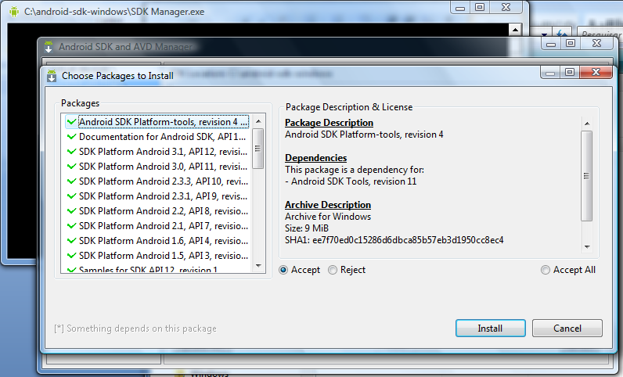
Figura 34 - Primeiro passo da instalação do SDK do Android

Para criar um emulador clique em Virtual Devices e em seguida, em New. Esse passo pode ser visto na Figura 24.

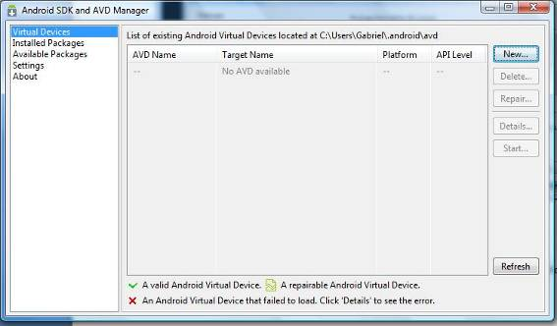
Figura 35 - Criação do emulador do Android
Adicionar um nome qualquer para o emulador, selecionar a versão do Android que irá rodar e clicar em Create AVD (Android Virtual Device), conforme Figura 25.
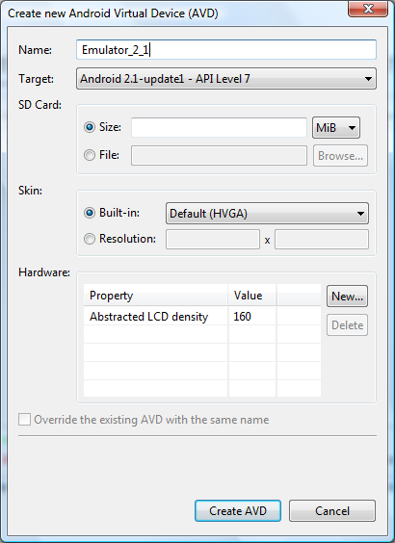
Figura 36 - Criação de uma AVD

Para testar o emulador criado, basta selecioná-lo, clicar em Start conforme pode ser visto na figura 26.
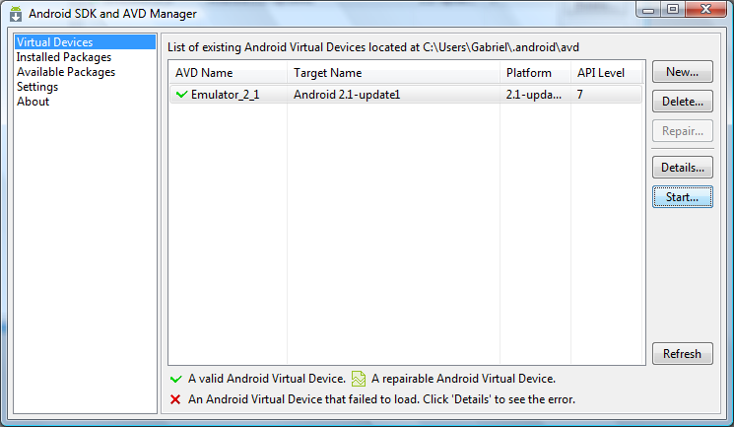
Figura 37 – Iniciação do emulador

Em seguida em Launch, conforme Figura 27.

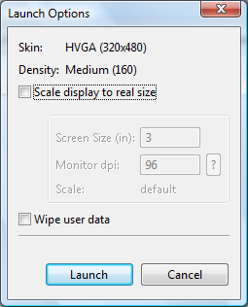
Figura 38 – Execução do emulador Android

Se todos os passos detalhados acima ocorrer sem erros, o emulador irá surgir na tela, conforme Figura 28.
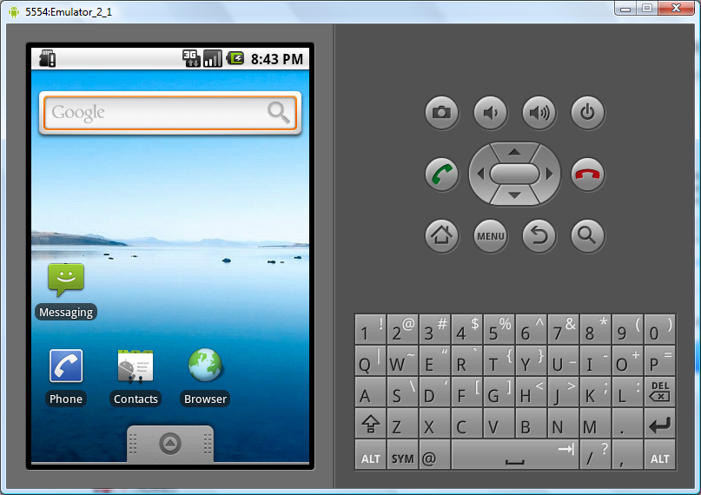
Figura 39 - Emulador Android em execução

A IDE utilizada para programar é o Eclipse e para fazer o download acesse http://www.eclipse.org/downloads/packages/eclipse-classic-362/heliossr2
A IDE Eclipse não é necessário instalar, é preciso apenas descompactá-la em qualquer lugar do computador. Sugestão de local é em C:\eclipse.
Para desenvolver para Android dentro do Eclipse, é necessário instalar o ADT (Android Development Tools) plugin. Para isso, basta dentro do Eclipse acessar Help > Install New Software, em seguida clicar em Add. No campo Name digitar ADT plugin e no Location https://dl-ssl.google.com/android/eclipse/ (acesso em 13/05/2011), conforme a Figura 29.
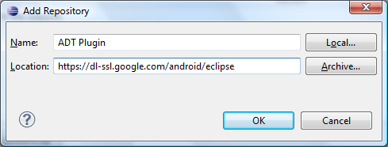
Figura 40 - Conexão com o servidor do Google para instalar o ADT Plugin

Em seguida, selecionar em Work with o ADT Plugin adicionado no passo anterior, clicar no check box da opção Developer Tools, clicar em next e terminar a instalação, conforme a Figura 30.

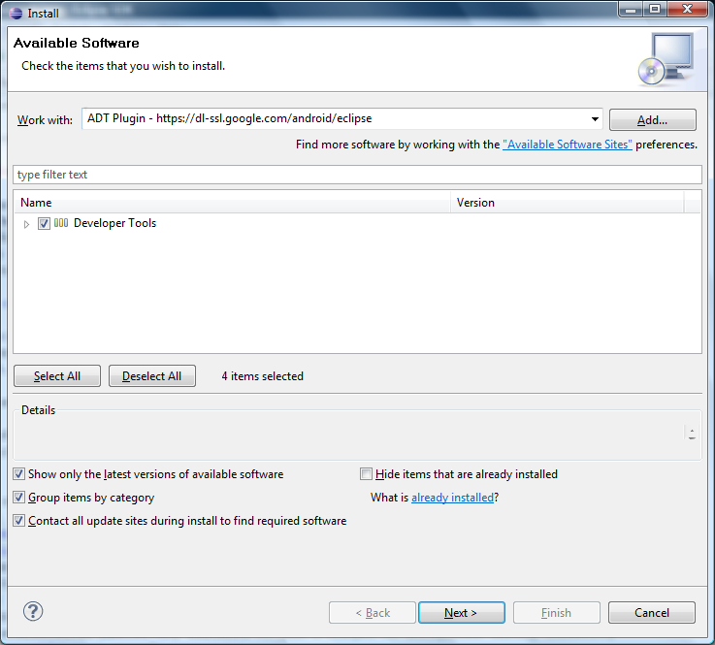
Figura 41 – Instalação do ADT Plugin

